**今日动态**

4.4 星期二 阴 班级人数：25人 今日实到：22人。

今天刘若熙小朋友带来了好吃的蔓越莓雪花酥分享给小朋友们，我们为她乐于分享的意识点赞！

|  |  |  |  |  |
| --- | --- | --- | --- | --- |
| **姓名** | **情绪**  **（良好★、一般●）** | **主动打招呼**  **（主动“√”，不主动“✕”）** | **进餐**  **（全部★、没吃完●）** | **午睡**  **（睡着★、没睡●）** |
| **杨子宸** | **★** | **√** | **★** | **●** |
| **黄英豪** | **★** | **√** | **★** | **★** |
| **薛远憬** | **★** | **√** | **★** | **★** |
| **蔡承轩** | **★** | **√** | **★** | **★** |
| **梅语辰** | **★** | **√** | **★** | **★** |
| **于一鸣** | **★** | **√** | **★** | **★** |
| **姜怀逸** | **★** | **√** | **★** | **★** |
| **姜怀兴** | **★** | **√** | **★** | **★** |
| **肖铭轩** | **请假** | **请假** | **请假** | **请假** |
| **周成旭** | **★** | **√** | **★** | **★** |
| **顾书言** | **★** | **√** | **★** | **★** |
| **许烁** | **请假** | **请假** | **请假** | **请假** |
| **张嘉辰** | **★** | **√** | **★** | **★** |
| **史芯宁** | **★** | **√** | **★** | **★** |
| **高语晴** | **★** | **√** | **★** | **★** |
| **吕卓彤** | **★** | **√** | **★** | **★** |
| **刘若熙** | **★** | **√** | **★** | **★** |
| **丁趙妍** | **★** | **√** | **★** | **★** |
| **朱宸钰** | **★** | **√** | **★** | **★** |
| **龚昕苒** | **请假** | **请假** | **请假** | **请假** |
| **李诗雨** | **★** | **√** | **★** | **★** |
| **杨静宸** | **★** | **√** | **★** | **★** |
| **赵静姝** | **★** | **√** | **★** | **★** |
| **唐文津** | **★** | **√** | **★** | **★** |
| **雷嘉怡** | **★** | **√** | **★** | **★** |

**一日生活活动篇**  

**今日午餐食谱：百叶红烧肉、毛白菜炒面筋、番茄土豆汤。**

**区域活动篇**  

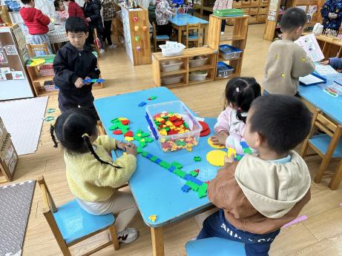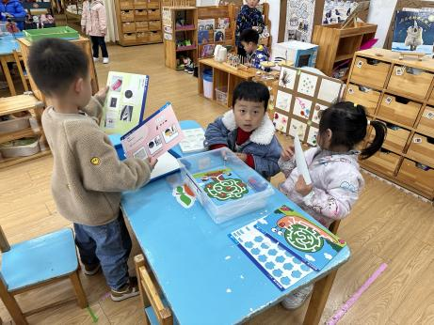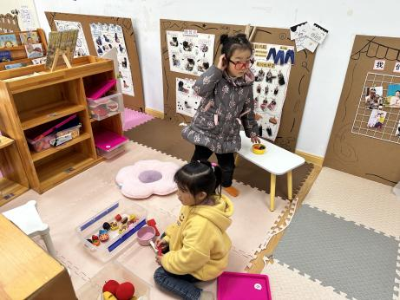

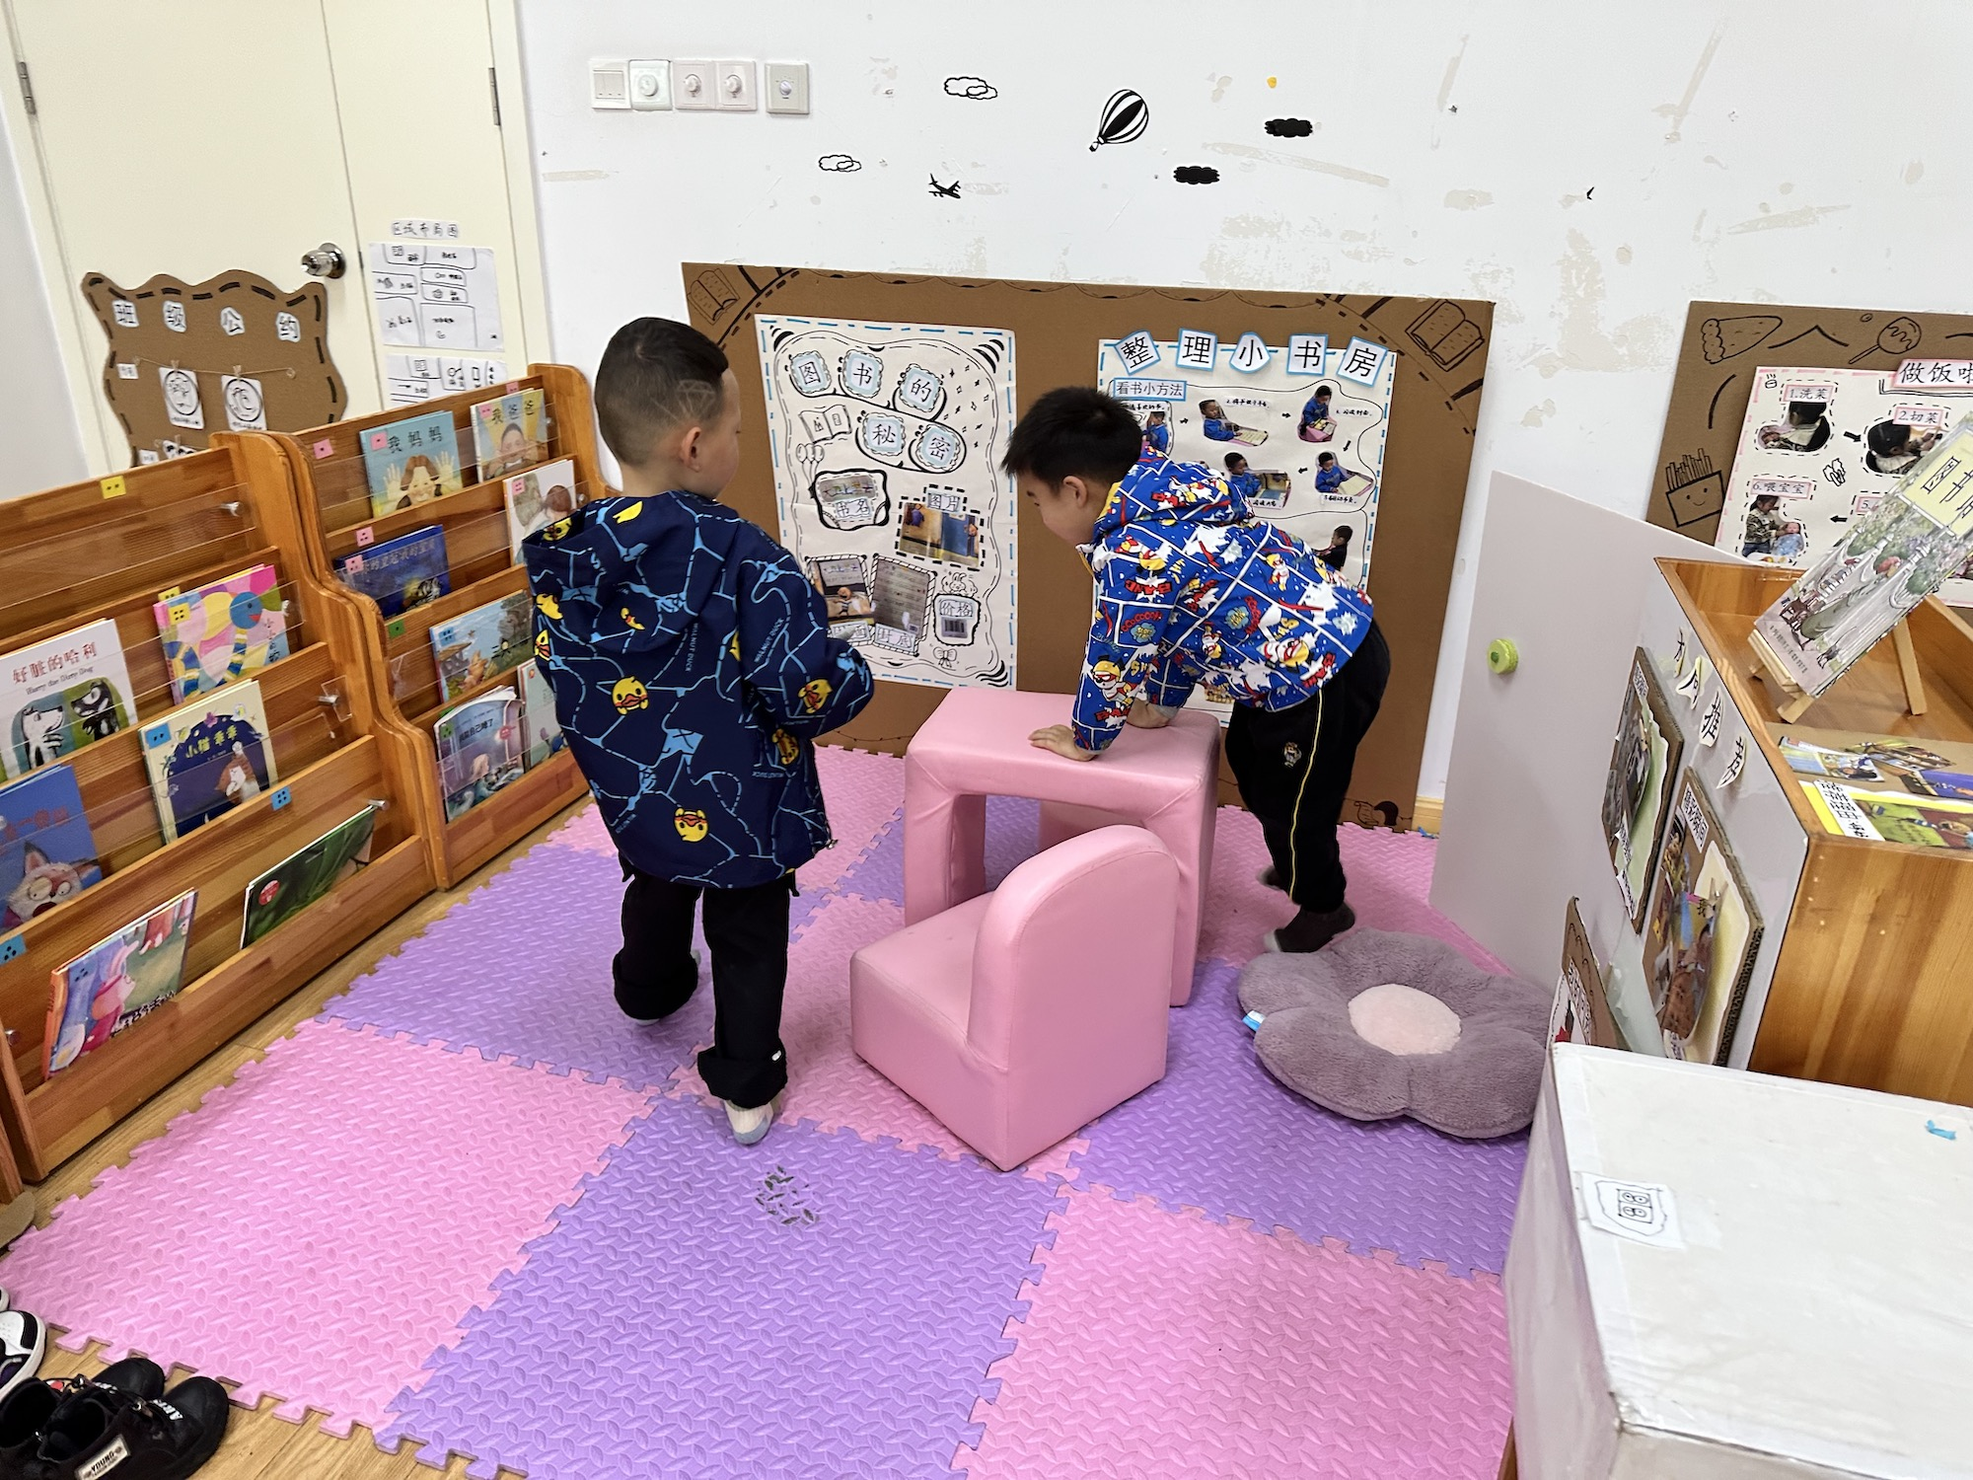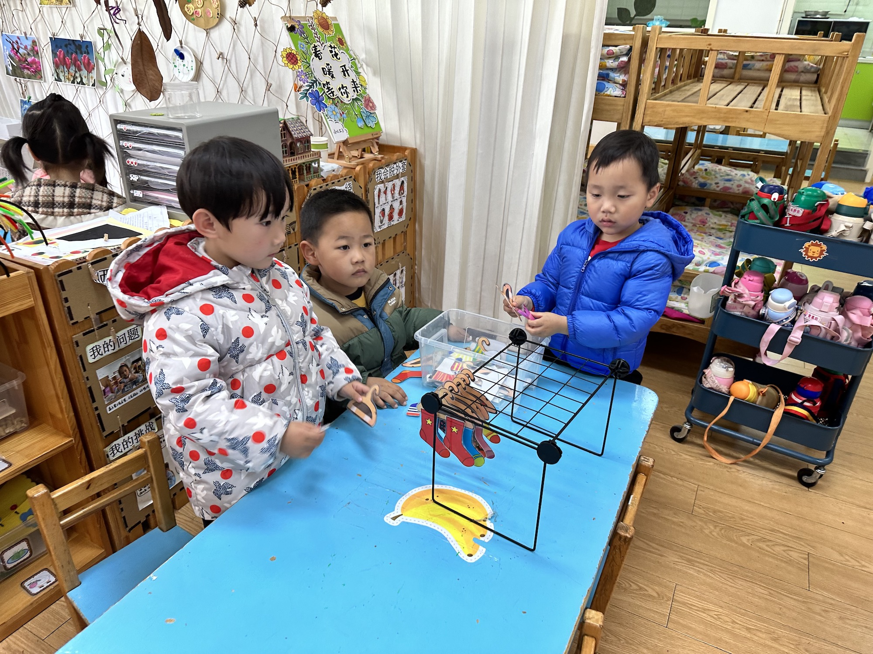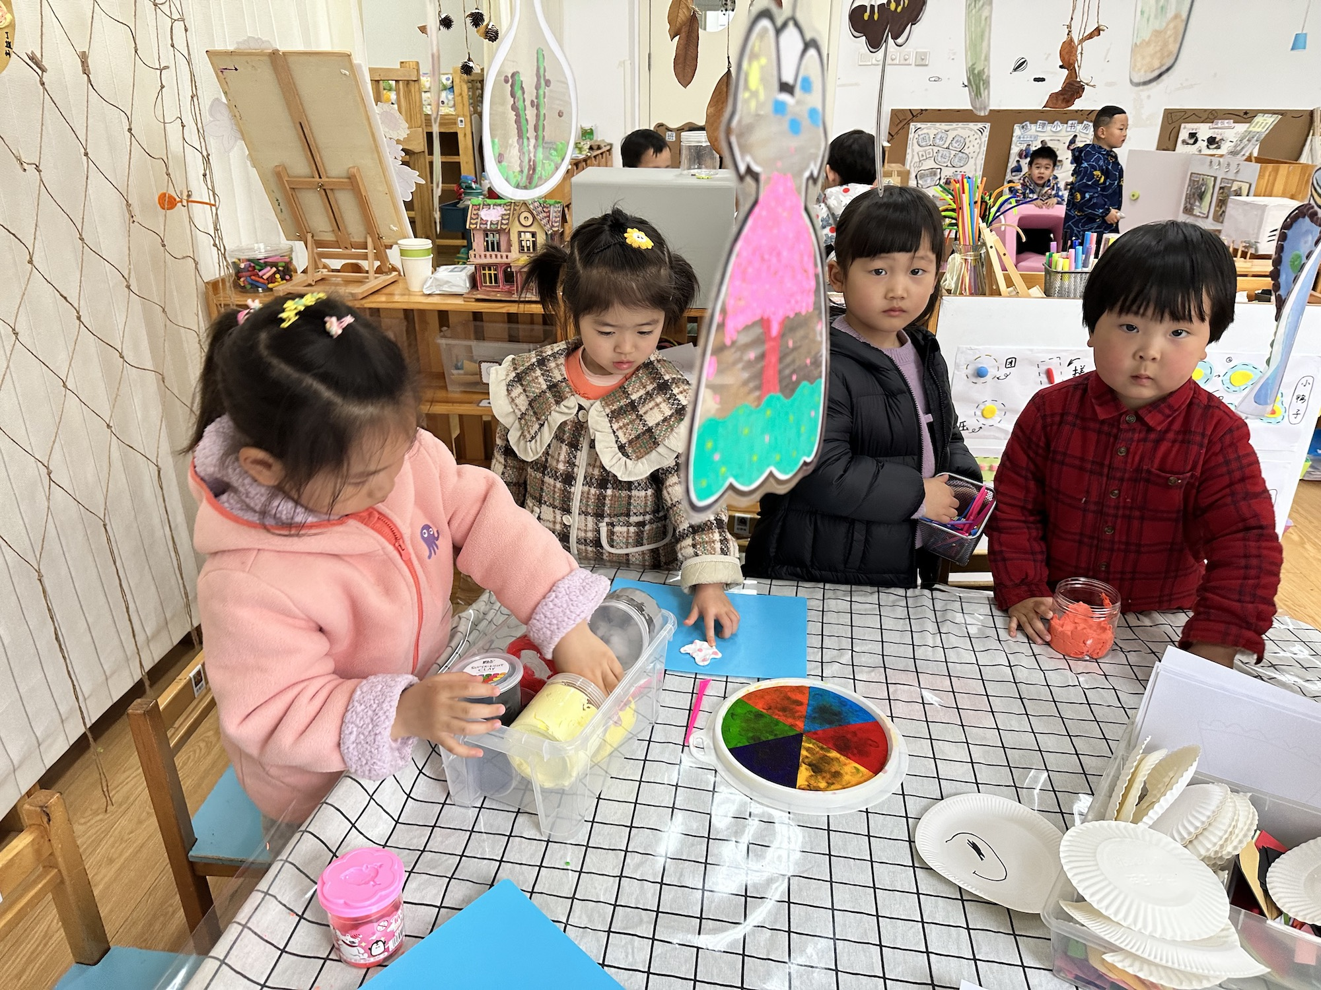

今天选择美工区的小朋友有很多，有的在用纸盘、卡纸制作可爱的小兔，有的在用超轻粘土制作花朵，还有的在进行手指印画，大家玩的不亦乐乎。

**集体活动篇**  

**1.美术：毛毛虫**

《毛毛虫》是一节拼贴画活动。通过欣赏图片，让孩子了解到毛毛虫身体的形状、颜色。根据幼儿的实际操作水平，为幼儿提供了彩色圆形，让幼儿自由选择喜欢的颜色进行拼贴活动。在了解身体构造的基础上，让幼儿尝试用笔进行毛毛虫装饰。在看一看、画一画、贴一贴的过程中，幼儿体验到了制作毛毛虫的乐趣。

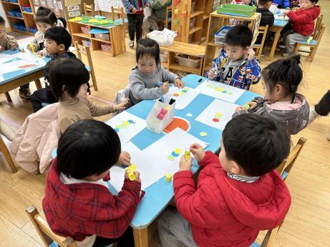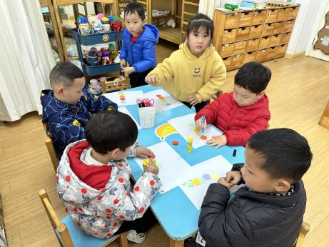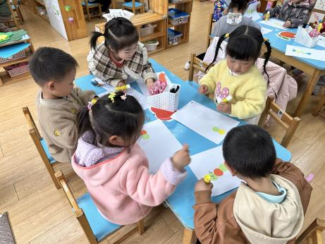

今天的活动中，我班都能大胆想象，用圆形彩纸拼贴出毛毛虫，并学习简单的添画的幼儿是：**杨子宸、黄英豪、薛远憬、蔡承轩、梅语辰、于一鸣、姜怀逸、姜怀兴、周成旭、顾书言、张嘉辰、史芯宁、高语晴、吕卓彤、刘若熙、丁趙妍、朱宸钰、李诗雨、杨静宸、赵静姝、唐文津、雷嘉怡。**

 **家园配合**  

各位家长好！

1.今天下雨天气，接送路上请大家一定要注意安全哦！

2.明天4月5号清明节，放假一天！今天不上延时班，请大家15：30准时来园来接孩子，请大家互相转告！

执笔人：张洁